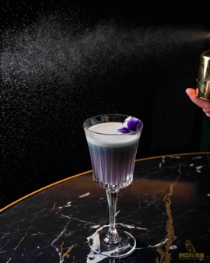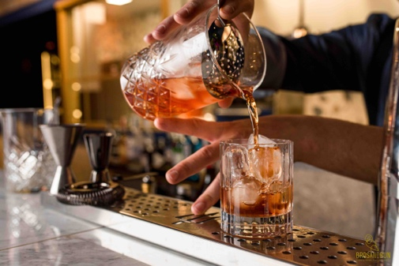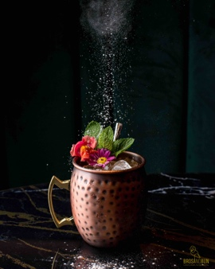

Flamingo, Red Hot, Bros and Punch

I signature cocktail di BrosAndBun per brindare all’estate 2021
Nasce il cocktail bar per carnivori gourmand

Il nuovo habitat per carnivori gourmand a San Giorgio a Cremano (Na), riapre con un’attesa novità: un cocktail bar per l’aperitivo, la cena e l’after dinner.

“È da tempo che ragioniamo su come arricchire e completare la nostra offerta ed è stato naturale pensare di riaprire, dopo questa lunga pausa, con un cocktail bar premium e una drink list da abbinare ai nostri burger e piatti di carne o da gustare come aperitivo e, perché no, come dopocena. Un segno di ottimismo che abbiamo voluto dare ai flamingos, i nostri ospiti, per brindare bene e con gusto all’estate 2021”, dichiara Annalisa Alfiero, co-founder insieme al fratello Gennaro del locale.

Dietro al banco c’è il bartender Giuseppe Esposito, napoletano, classe ’86. A vent’anni è volato a Londra per imparare dai migliori, così da semplice bartender dello storico Ivy Club è diventato head bartender dello Sky Garden di Londra e infine del Arros Qd il ristorante londinese del pluristellato Quique Dacosta. Da BrosAndBun mette tutta la sua conoscenza internazionale per una mixology identitaria, raffinata e a tratti coreografica: una drink list coerente con la mission e la brand identity, classici e nuovi cocktail con una miscelazione perfetta e equilibrata nelle dosi e negli ingredienti che sorprende per il forte carattere identitario con il brand e il concept di ristorazione.
Flamingo, Plum Negroni, Red Hot, Bros and Punch sono alcuni dei 9 signature cocktail per brindare all’estate 2021, risultato di una profonda conoscenza delle basi della mixology a livello internazionale, studio degli ingredienti e tanta creatività, drink che sorprendono per colori, eleganza e essenzialità.
Il menu beverage, propone accanto ai grandi classici, drink pungenti che sanno d’estate come il Red Hot e il Sombrero, a base di mezcal e bitter, o miscele più avvolgenti e colorate come il Flamingo a base di pompelmo rosa e brandy e il Flowers Margarita con liquore al chinotto, che torna in auge nella mixology di questa stagione, shakerato con agave, lime e mezcal.

Non mancano miscelazioni old style, cocktail di grande personalità con protagonisti amari, bitter, liquori del territorio, erbe aromatiche e agrumi.

BROS AND BUN è l’indirizzo per appassionati di carne, hamburger e non solo che ha aperto nel luglio 2020 a San Giorgio a Cremano, Napoli. Un progetto audace che nasce dal sogno comune di due giovani fratelli, Annalisa e Gennaro Alfiero, di portare in Italia un’idea di locale proprio delle grandi metropoli europee. Un luogo che fa dell’architettura, del design e della qualità dei piatti gli strumenti per rompere gli schemi e portare l’esperienza del bun e della carne più in generale ad un livello superiore. BROS AND BUN non è una hamburgeria tout court, non è un ristorante gourmet: la proposta di valore è offrire un’esperienza di gusto raffinata ma al contempo semplice, senza troppi orpelli e senza la rigidità̀ tipica di alcuni ambienti di fine dining.
La carta è un viaggio nei piaceri della carne che viene selezionata con cura, dall’estero e dall’Italia, e proposta in molteplici tagli e preparazioni: dalla delicata tartara di filetto italiano alla carne cucinata al piatto come l’iconica pancia di maialino, chutney di mela e pepe rosa, salsa di mela e chips di mela verde, fino ai pregiati tagli esteri come l’Angus Australiano Black Onyx e Wagyu WX Rangers Valley.
Info e contatti

Aperto dal lunedì al sabato a cena.
Indirizzo: via Galante, 55/63 Tel. 081 18810158
www.brosandbun.it

Info e contatti

Aperto dal lunedì al sabato a cena.
Indirizzo: via Galante, 55/63 Tel. 081 18810158
www.brosandbun.it

